Как направить материнский капитал на образование детей

10 марта 2023 года

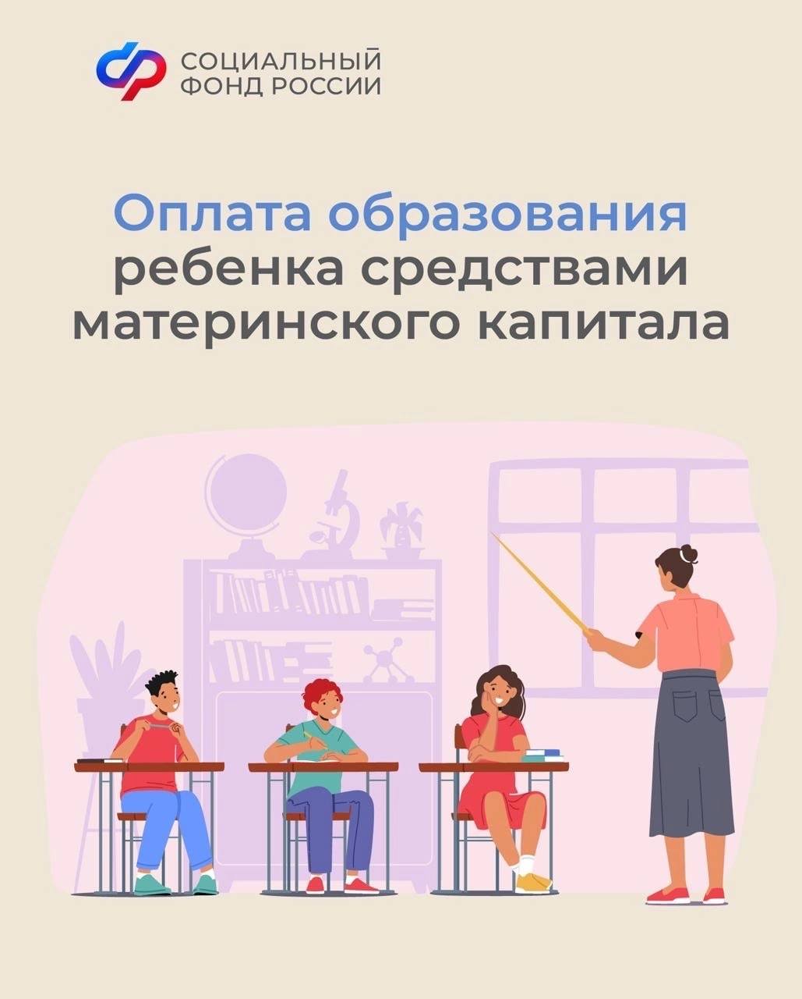Филиал № 9 Отделения СФР по г. Москве и Московской области напоминает владельцам сертификатов на материнский семейный капитал (МСК), что средства материнского капитала можно направить на образование ребенка. Материнский капитал можно направить:
- на оплату платных образовательных услуг по образовательным программам в организации либо у индивидуального предпринимателя (ИП), имеющего лицензию на осуществление образовательной деятельности;
- на оплату содержания ребенка (детей) и (или) присмотра и ухода за ребенком (детьми) в организации либо у ИП, имеющего лицензию на осуществление образовательной деятельности;
- на оплату пользования жилым помещением и коммунальных услуг в общежитии, предоставляемом организацией на период обучения.
Организация либо индивидуальный предприниматель, оказывающие образовательные услуги, должны находиться на территории России. Направить материнский капитал на образование любого из детей можно, когда ребенку, давшему право на материнский капитал, исполнится три года. Распорядиться средствами МСК на дошкольное образование можно сразу после рождения ребенка, который дает право на сертификат. Ребенок, в отношении которого используется материнский капитал, на дату начала обучения должен быть не старше 25 лет. Директор Филиала № 9 Отделения СФР по г. Москве и Московской области Людмила Тарасова напоминает, что «заявление о распоряжении средствами материнского капитала можно подать в любой территориальный орган Социального Фонда России независимо от места жительства (пребывания) или фактического проживания лично, через личный кабинет на портале Госуслуг или в МФЦ». При подаче электронного заявления документы в клиентскую службу необходимо донести в течение 3-х рабочих дней. При направлении средств на оплату платных образовательных услуг, оказываемых организацией либо ИП, одновременно с заявлением о распоряжении средствами предоставляется договор об оказании платных образовательных услуг и заверенная указанной организацией либо ИП копия договора. При наличии соглашения об информационном взаимодействии, заключенного между образовательной организацией и территориальным органом СФР, предоставление заверенной организацией копии договора не требуется. Сведения договора на оказание платных образовательных услуг будут запрошены территориальным органом СФР в рамках межведомственного взаимодействия. Заявление рассматривается в течение 10 рабочих дней со дня подачи и поступления в Социальный фонд необходимых сведений организаций и документов заявителя. Если сведения или документы не поступили в Социальный фонд, срок принятия решения по заявлению продлевается на 20 рабочих дней. Перечисление средств (части средств) МСК осуществляется в течение 5 рабочих дней со дня принятия решения об удовлетворении заявления. В случае прекращения получения ребенком (детьми) образовательных услуг (отчисление, академический отпуск, смерть ребенка) либо в случае расторжения договора найма жилого помещения в общежитии перечисление средств материнского капитала на получение образования ребенком (детьми) может быть приостановлено по заявлению об отказе в направлении средств. Если сумма средств, перечисленная на счет организации, превышает сумму фактических расходов на указанные цели, неиспользованные средства МСК подлежат возврату организацией (индивидуальным предпринимателем) в территориальный орган Социального Фонда России.

